Домашнее задание на 15.05.2020 Попов В.Р. Устройство автомобиля.
Прочитайте текст в электронном учебнике ответе на вопросы, укажите названия деталей.
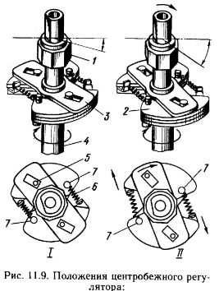
На холостом ходу и при максимальных оборотах двигателя
Центробежный регулятор предназначен для - ?
1
2
3
4
5
6
7

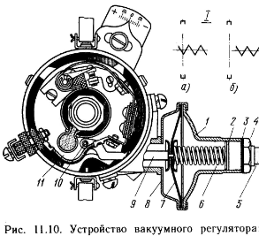
Вакумный регулятор предназначен для -?
1
2
3
4
5
6
7
8
9
10
11

Ответьте на вопросы
- Для какой цели установлены центробежный и вакуумный регуляторы в прерывателе распределителе зажигания.
- Центробежный регулятор работает за счет нагрузки на двигатель или оборотов двигателя.
- К чему присоединяется трубка идущая от вакуумного регулятора.

